Handlingstyp: Dokumentmall | Fastighet, stöd och service
Skapad av: Ange för och efternamn. | Ange stab/kansli/regionområde
Skapad/reviderad: 2026-09-07 | Ange enhet

Verksamhetens lokalförsörjningsplanering, årtal
Anvisning:
Rödmarkerad text anpassas/ersätts efter aktuell verksamhet.
De gula informationsrutorna med anvisningar tas bort när dokumentet är ifyllt.

Innehåll
Syfte 3
Bakgrund 3
Verksamhetens lokalförsörjningsplanering 4
Beskrivning av arbetsprocessen 4
Referenslista fysiska utvecklingsplaner 5
Faktorer som påverkar lokalförsörjningen 5
Bruttolista hantering av lokalbehov 7
Utmaningar, möjligheter samt risker 9
Bilaga 1: Redovisning lokalförsörjningsplan 10
Bilaga 2: Verksamhets lokalbehovsplan 10

Syfte
Verksamhetens lokalförsörjningsplanering sammanfattar förvaltningen/bolagets behov av lokaler och initierar en gemensam tidig planering för hur dessa behov kan hanteras i relation till den löpande fastighetsförvaltningen. Målet är inte att redovisa konkreta lösningar, utan primärt definiera inledande aktiviteter och genomföra eventuella prioriteringar. De olika verksamheternas lokalbehovsplanering utgör sedan ett underlag till den regionala lokalförsörjningsplanen och är ett verktyg för att säkerställa att identifierade lokalbehov överensstämmer med och stödjer genomförandet av regionala strategier och mål.

Giltighetstid
Verksamhetens lokalförsörjningsplanering upprättas årligen av Förvaltningen fastighet, stöd och service (FFSS) i enlighet med den regionala riktlinjen för lokalbehovsplanering.

Bakgrund
Lokalbehovsplanering är regionens övergripande planeringsprocess för att möta specifika lokalbehov. Genom att i fyra steg analysera lokalbehov (lokalbehovsplan), lokalresurser (lokalresursplan), möjliga åtgärder (verksamhetens lokalförsörjningsplanering) samt en aggregerad sammanfattning (regionens lokalförsörjningsplan) får både verksamheternas styrelser eller nämnder, styrelsen för fastighet, stöd och service (SFSS) samt regionstyrelsen ett underlag för att prioritera och planera åtgärder inom lokalförsörjningen.
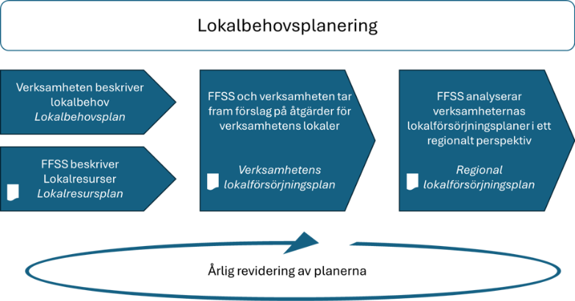

Verksamhetens lokalförsörjningsplanering
Anvisning: Regionens riktlinje för lokalbehovsplanering definierar en övergripande struktur för denna planering samt vilka perspektiv analysen ska innehålla. Underlag är bland annat material från lokalbehovsplan och lokalresursplan, kompletterat med ytterligare underlag som främst FFSS tillhandahåller.
Alla beskrivningar och analyser ska utgå från och förhålla sig till tre tidsperspektiv; 0–3 år, 4–10 år och 10 år eller längre.

Beskrivning av arbetsprocessen
Anvisning: Här dokumenterar FFSS och aktuell förvaltning/bolag tillsammans hur man har arbetat fram innehållet. Det kan handla om att beskriva hur upplägget för arbetet har ser ut, vilka deltagare/intressenter som har involverats i arbetet samt en utvärdering av det praktiska arbetet.
Beskrivningarna kan sedan användas av FFSS för att utvärdera och utveckla delprocessens arbetsformer.

Deltagare
Klicka eller tryck här för att ange text.

Upplägg för arbetet
Klicka eller tryck här för att ange text.

Gemensam utvärdering av arbetet
Klicka eller tryck här för att ange text.

Referenslista fysiska utvecklingsplaner
Anvisning: Här listas aktuella/uppdaterade fysiska utvecklingsplaner, alternativt om det pågår revideringar av fysiska utvecklingsplaner, som bedöms vara relevanta för hur verksamhetens lokalbehov ska hanteras.
Exemplen nedan kan fritt ändras eller raderas efter behov.
Fastighetsutvecklingsplan, 202x
Teknisk försörjningsplan, 202x
Utemiljöplan, 202x
Gestaltningsprinciper, 202x

Faktorer som påverkar lokalförsörjningen
Anvisning: I detta avsnitt redovisas och analyseras faktorer som antingen ger förutsättningar eller på annat sätt påverkar möjligheten att kunna hantera verksamhetens lokalbehov.

Byggnadernas, fastighetens eller markens förutsättningar över tid
Anvisning: Här beskrivs övergripande olika fysiska förutsättningarna för befintliga byggnader, fastigheter eller markytor och hur detta sedan kan tänkas styra eller påverka valet av lösningar. Det kan exempelvis handla om:
- bedömningar av teknisk status eller planerade underhållsåtgärder som kräver någon form av samordning.
- förändrade förutsättningar i parallella processer som exempelvis förändring av detaljplaner eller planerade/pågående förvärv.
-förutsättningar som befintliga hyresavtal eller hyresförhandlingar ger.
Förslagna underrubriker nedan används efter behov, alternativt raderas om de inte bedöms relevanta för aktuell verksamhet. Ytterligare underrubriker kan läggas till vid behov.
Teknisk status/livslängd för aktuellt bestånd
Klicka eller tryck här för att ange text.
Planerade underhållsåtgärder som påverkar lokalförsörjningsplanen
Klicka eller tryck här för att ange text.
Planerade/beslutade projekt (interna/externa)
Klicka eller tryck här för att ange text.
Förändringar av hyresavtal som påverkar lokalförsörjningsplaneringen
Klicka eller tryck här för att ange text.

Resurstillgång för genomförande
Anvisning: Här kan frågor kopplat till resurstillgångar tas upp för redovisning eller diskussion. Det kan handla om såväl interna som externa resurser för att hantera framtagande av underlag, utredningar eller genomförande och som påverkar tidiga aktiviteter.
Klicka eller tryck här för att ange text.

Bruttolista hantering av lokalbehov
Anvisning: I detta avsnitt redovisas gemensamma bedömningar av FFSS och aktuell verksamhet för hur redovisade lokalbehov kan hanteras och prioriteras.
Utgångspunkten är verksamhetens lokalbehovsplan, men kompletterad med FFSS kunskap och erfarenheter av aktuella fastigheter, ledtider för olika fastighetsprocesser, synkronisering mot underhållsplanering eller parallella projekt mm.
Syftet är inte att verksamhetens lokalförsörjningsplanering ska lösa lokalbehoven utan i första hand peka ut en riktning för vilka steg/aktiviteter som behöver genomföras för att driva arbetet framåt.
Som stöd används den framtagna Excelmallen.
Med utgångpunkt i tidigare framtaget underlag kompletterar FFSS och verksamheten i detta steg med följande information:
- Bedömt ytbehov (kvm) för lokalbehovet
- Eventuell justering av möjligt årtal att ta lokal i bruk
- Tidig bedömning vilken typ av investering som kan bli aktuell (ägarstyrd, mindre ägarstyrd, verksamhetsstyrd)
- Indikativ investeringsram med utgångspunkt i referensvärden
- Enklare handlingsplan i form av förslag på aktiviteter
- Beskrivning av samband och beroenden som ger påverkan

Kort sikt (0–3 år)
Anvisning: Redovisa en bruttolista över investeringsidéer med önskemål att kunna realiseras inom tidsperspektivet 0–3 år. Kommentera eventuella trender, målkonflikter och investeringsvolymer och summera i en kortare analys.
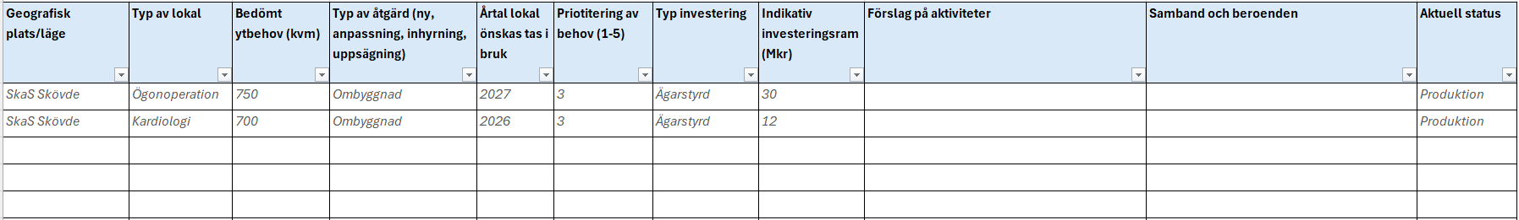
Kommentarer och analys
Klicka eller tryck här för att ange text.

Medellång sikt (4–10 år)
Anvisning: Redovisa en bruttolista över investeringsidéer med önskemål att kunna realiseras inom tidsperspektivet 4–10 år. Kommentera eventuella trender, målkonflikter och investeringsvolymer och summera i en kortare analys.

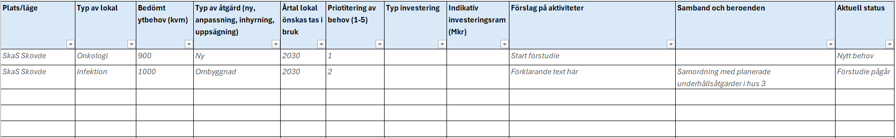
Kommentarer och analys
Klicka eller tryck här för att ange text.

Lång sikt (10 år eller längre)
Anvisning: I detta avsnitt redovisas en bruttolista över behovsidéer med önskemål att realiseras inom tidsperspektivet 10 år eller längre. Kommentera eventuella trender, målkonflikter och investeringsvolymer och summera i en kortare analys.
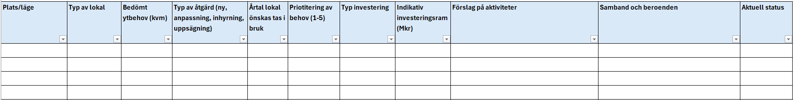
Kommentarer och analys
Klicka eller tryck här för att ange text.

Utmaningar, möjligheter samt risker
Anvisning: Resonera om övergripande utmaningar, möjligheter eller risker kopplat till hanteringen av förvaltningens/bolagets lokalbehov. Det finns stor frihet att anpassa innehållet för att vara relevant utifrån förutsättningarna för den aktuella förvaltningen/bolaget, men även sett till förutsättningar hos de aktuella lokalerna.
I de fall förvaltning/bolag inte identifierar några särskilda utmaningar, möjligheter eller risker kommenteras detta kort under respektive delrubrik.

Utmaningar kopplat hanteringen av förvaltningens/bolagets lokalförsörjning
​​ Klicka eller tryck här för att ange text.

Möjligheter kopplat till hanteringen av förvaltningens/bolagets lokalförsörjning
Klicka eller tryck här för att ange text.

Risker kopplat till förvaltningens/bolagets lokalförsörjning
Klicka eller tryck här för att ange text.

Bilaga 1: Redovisning lokalförsörjningsplanering
Anvisning: Här avses den Excelfil som används för att dokumentera förvaltningen/bolagets lokalbehovsplan.

Bilaga 2: Verksamhets lokalbehovsplan
Anvisning: Här avses den Wordfil som respektive förvaltning/bolag tagit fram.

